


Ежемесячная газета №24
Ноябрь 2009 г.

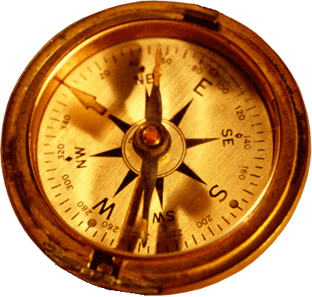

Никогда не собьётся с пути
Тот, кто знает, куда идти.
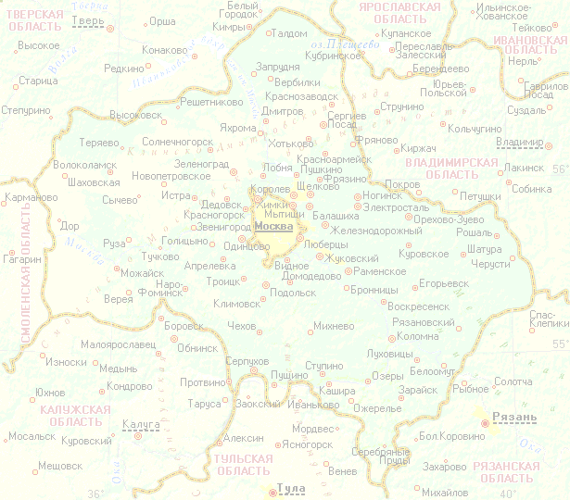
80 лет Московской области
19 ноября у нас в школе прошёл лекторий «Московской области 80 лет». На мероприятии присутствовали учащиеся 9 классов. Мы узнали много нового и интересного. Оказывается Московская область, включает в себя несколько районов и 80 городов, среди них есть, очень древние города, такие как Звенигород, который был основан Юрием Долгоруким, а в 1708 году вошёл в состав Московской губернии. Недалеко от города стоял Саввино - Сторожский монастырь, который привлекал многих писателей и художников, среди них И.Левитан, К.Саврасов, И.Репин. В 1792году там был построен храм Вознесения Господне, памятник святому Савве Сторожевскому и собор Успения.
Волоколамск – старинный город Московской области, старше Москвы на 12 лет. Назван он так потому, что рядом проходили торговые пути, волок из реки Ламы в Волошню. Сыграл большую роль во время смутного времени. Был захвачен Лжедмитрием II , оказал сопротивление полякам. При Екатерине II стал уездным городом. Во время Великой Отечественной войны недалеко от города совершили бессмертный подвиг герои -панфиловцы. Достопримечательностью города является Никольский собор Кремля, Иосифо-Волоколамский монастырь.
Коломна – древний город, впервые упоминается в 1177 году. В 1301 году он присоединен к Московскому княжеству Даниилом. В 1380г. отсюда на Куликовскую битву выступили русские войска, возглавляемые Дмитрием Донским. В городе любил бывать Иван Грозный. В 1611 году город захватили войска польского королевича Владислава. В Коломне 420 памятников федерального значения.
Дмитров – основан в 1154 году Юрием Долгоруким. Тяжело сказалось на Дмитрове нашествие татар. В 1364 году город вошел в состав Московского княжества. Дмитров – торговый город, потому что имел очень выгодное географическое положение. В правление Ивана IV город передали в опричнину. Польское разорение оставило в городе 127 человек. Город отстраивался в XVII веке. В 1781 вошёл в московскую губернию. Памятник архитектуры – Борисоглебский монастырь. В 2004 году город отмечал 850- летие.
Председатель школьного пресс-центра Антонова Валерия


ПЛАНЫ
1декабря - «Я, ты, он, она- вместе дружная страна» 7-8кл. и класс. часы- ролевые игры
2декабря – Викторина «Дорогая моя столица, золотая моя Москва!» 5-6кл.
4декабря – Фестиваль «Народы России»
7-9декабря – Класс. часы, выпуск инф. листов по темам «Битва за Москву», «Конституция- основной закон государства» или «Права человека»
1декабря – День правовых знаний «Права, свободы, обязанности» 9-11кл.
11декабря – Лекторий-викторина «Овеянные славою герб наш и гимн» 7-8кл.
14декабря – Викторина по краеведению «Следующая станция- поселок Пироговский» 5-6кл.
17декабря – Викторина по краеведению « История земли Мытищинской» 7-8кл.
18декабря – Новогодний КВН 8-11кл.
21декабря – Выпуск новогодних газет. Оформление кабинетов. 5-11кл.
24декабря – Поздравление ветеранов войны
25декабря – Новогодние забавы. Новогодняя дискотека. 5-7кл.

Что нового?
Определение списка кандидатов в палату <<Лидер>> РШП проходило в три этапа. На первом - образовательные учреждения Мытищинского района предоставляли в оргкомитет характеристики на кандидатов прошедших отбор в своих учебных заведениях . Всего было предоставлено 35 характеристик - все из них прошли утверждение.
На втором этапе кандидаты в палату <<Лидер>> РШП проходили личное собеседование, а также заполняли анкеты. По результатам второго этапа отобрались 33 кандидата(двое не явились).
На третьем этапе представители образовательных учреждений участвовали в ролевой игре с элементами психологического тренинга, в ходе которой перед оргкомитетом стояла задача определить психологическую совместимость кандидатов и оценить их лидерские способности.
По результатам всех этапов был сформирован окончательный список кандидатов из 28 человек: И среди них ученица нашей школы Антонова Валерия.

Компьютерное рабство…
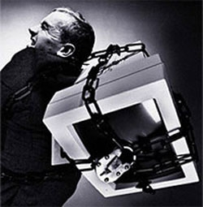
Проводишь много времени за компом? Часами сидишь в аське и играешь в игры? Неуютно чувствуешь себя, когда под рукой нет любимой мышки? А может у тебя психологическая зависимость от компа, Интернета или игр?
Умные ученые спорят, кого считать зависимыми, а кого нет. Вот программисты и сис.админы часами работают за компом. Но у них нет (не у всех) стремления постоянно находиться за ним. Критерий зависимости - слишком много времени, проводимого с железным другом не по делу, и при этом осознанный (или неосознанный) вред здоровью.

Что делать?
Любая компьютерная зависимость -временная. Рано или поздно происходит насыщение и играми, и Интернетом. Или увлечение перерастет в профессиональную деятельность. Или комп теряет привлекательность. Но даже временно одержимый человек выпадает из жизни. Из общения, из среды друзей, возникают проблемы с учебой... Ждать ли насыщения? Ведь наверстать время не получится. А успеть нужно все вовремя - пообщаться, нагуляться, оторваться, узнать кучу нового, окончить школу, поступить... Выход - учиться контролировать себя. Ведь даже зависимость можно превратить в тренировку и самопознание. «Ровно час и не больше, по будильнику, а остальное завтра». И дальше - погонять в футбол, покататься на роликах, на велосе, сходить в лес, парк, пообщаться с друзьями, приготовить что-нибудь вкусненькое родителям на ужин... Ведь реальный мир и настоящие живые люди всегда намного интереснее виртуальных. И никакая игра не сравнится с красотой реальности!
СИМПТОМЫ ПСИХОЛОГИЧЕСКОЙ ЗАВИСИМОСТИ ОТ КОМПЬЮТЕРА:
- отличное самочувствие или эйфория за компом;
- нежелание отвлекаться от работы или игры;
- раздражение, когда отвлечься все же приходиться;
- неспособность спланировать окончание работы или игры;
- постоянное расходование на апгрейд, обновление ПО, на покупку игр;
- забывчивость по отношению к домашним делам, обязанностям, учебе, договоренностям во время сидения за компом;
- невнимание к собственному состоянию и здоровью,
- пренебрежение гигиеной и сном в пользу компа;
- еда перед монитором;
- обсуждение компьютерной тематики с каждым встречным.
Знакомо?

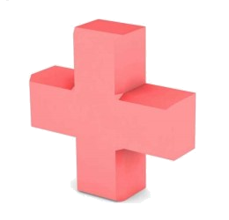
Экология
Закаляйся, если хочешь быть здоров…
Хотите ли вы быть здоровым человеком? Мы знаем также, что любую болезнь гораздо легче предупредить, чем вылечить. Почему так трудно убедить практически здорового человека уже сегодня принять меры для предупреждения целого ряда заболеваний?
Возможно потому, что здоровье не дает выраженных приятных ощущений. Человек к нему легко адаптируется, и начинает ценить только тогда, когда его уже нет.
Убедительную формулу здоровья предложил профессор Ю.Ф.Зменовский. он утверждает, что здоровье пропорционально движению, закаливанию, умеренности в еде, и находится в обратной зависимости от лени, пристрастия к спиртному и курению. С таким утверждением трудно не согласиться.
Но для сохранения здоровья, особенно в современных условиях жизни, требуются постоянные и немалые собственные усилия, и заменить их ничем нельзя. Итак, будем ограничивать себя в еде, соблюдать режим труда и отдыха, регулярно заниматься физической культурой, закаляться. Тогда не придется плакать горькими слезами над потерянным здоровьем.
А ведь здоровый человек - это не тот, у которого ничего не болит. Здоровье в широком значении слова еще и высокая работоспособность, энергия, оптимизм, уравновешенность реакций, адекватное восприятие. Не случайно врач, говоря о здоровом человеке, добавляет слово «практически». Среди множества реакций, происходящий в организме человека, довольно часто случаются сбои. Большинство из них организм корректирует на ходу, но некоторые не поддаются так легко исправлению и, своевременно не выявленные, могут перерасти в заболевание.
Занятия физической культурой и спортом повышают функциональные возможности всех органов и систем, расширяют диапазон приспособительных реакций. Физическая культура воспитывает волю, упорство, целеустремленность, способствует налаживанию правильного режима дня, облегчает отказ от вредных привычек, нормализует вес, сон.
Внимание!!!
Ситуация этой осени особая. Кроме сезонного гриппа, ОРЗ, ОРВИ большой угрозой для здоровья и жизни является грипп АH1N1 (свиной). Поэтому в школе объявлен «масочный» режим.
Ребята, готовьте вместе со своими родителями средства защиты от вирусов гриппа – бактерицидную маску.
БЕРЕГИТЕ СВОЁ ЗДОРОВЬЕ!

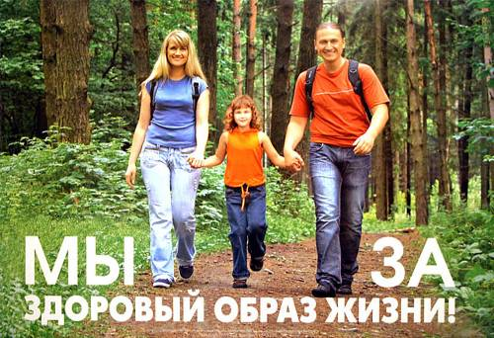

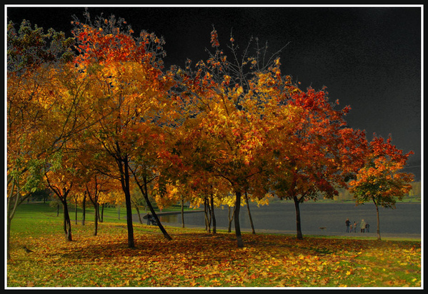
Ноябрь
Мы привыкли считать, что Россия - самая богатая природными ресурсами страна, что у нас такое обилие лесов, рек и земли, что можно расходовать эти сокровища, не заботясь о будущем. Много лет мы опустошали наши природные кладовые, пока они значительно оскудели от безоглядного "хозяйствования" человека. Возникшие проблемы с чистотой воздуха, воды, земли заставили задуматься о бережном отношении к природным ресурсам, даже б экономии такого казалось бы, неисчерпаемого источника как вода, запасам которой в Россия занимает второе место в мире. Так называемые "водные ресурсы", обеспечивающие экономическое и социальное благосостояние населения нормальное существование животного и растительного мира, оказались не такими уж беспредельными и чистыми.
В Московской области строго следят за рачительным использованием и других богатств наших недр, таких как уголь, известняк, песок, камень, щебень, торф и т.д. Для того, чтобы не допускать безмерного использования природных ресурсов, хозяйственная практика требует наладить переработку вторичных ресурсов, всего того, что в обиходе называют отходами или мусором.
Подлегаева Даша и Туйгузина Женя 8"б"



